（一）柯城区中医医院需求计划表
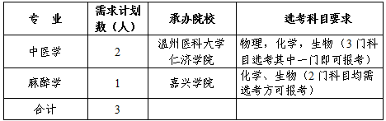
（二）柯城区医共体分院需求计划表
